自考毕业生申请学士学位网络报名操作流程
1、用微信扫描登记信息二维码


（登记信息）
2、如实填写信息后提交
请如实填写，并认真核对个人信息后“提交”。
学位专业课，填写申请相应课程分数，如某同学内科护理学分数68分，外科护理分数61，则填写“68”。
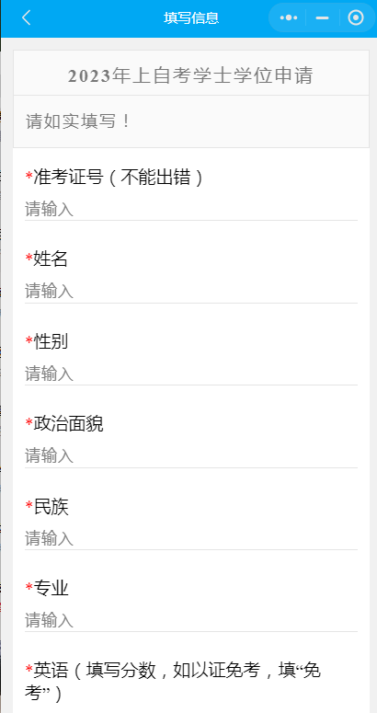

3、用微信扫描上传照片二维码

（上传照片）
上传电子版的毕业生照片（供学位注册之用）彩色、浅蓝色背景，高640，宽480，文件大小不超过100K，与纸质照片一致。照片一律为jpg格式，以毕业生本人身份证号命名，例如：张三，身份证号350000199901010001，照片则命名为：350000199901010001。
注意：因提交照片不合要求，影响报名的由学生自行负责。

